算法 4.3 仿真预训练算法
已知：仿真训练环境：E_sim，奖励函数：r，阶段一训练轮数：E_1，单轮最大步数：T_1，批大小：N，折扣因子：γ，软更新系数：τ。
求：阶段一预训练模型 M_sim。
1: | 初始化演员网络参数 θ_μ 和评论家网络参数 θ_Q。
2: | 初始化目标网络：θ_μ' ← θ_μ，θ_Q' ← θ_Q。
3: | 初始化经验重放缓冲区 D ← ∅ 和探索噪声过程 ψ。
4: | for episode = 1 to E_1 do
5: | 重置仿真环境，获取初始状态 s_t。
6: | for t = 1 to T_1 do
7: | 根据当前状态生成连续动作 a_t ← μ(s_t|θ_μ)，并加入探索噪声得到 ã_t。
8: | 将 ã_t 映射为 APF 参数集合 W_t，并据此计算局部控制方向。
9: | 在仿真环境中执行动作，得到奖励 r_t、下一时刻状态 s_{t+1} 和终止标志 done。
10: | 将经验样本 (s_t, ã_t, r_t, s_{t+1}, done) 存入经验池 D。
11: | 从 D 中随机采样 N 条经验，计算目标值并更新评论家网络。
12: | 根据策略梯度更新演员网络，并软更新目标网络。
13: | if done = True then
14: | break
15: | end if
16: | 令 s_t ← s_{t+1}。
17: | end for
18: | end for
19: | 输出阶段一预训练模型 M_sim 及其训练统计结果。
20: | return M_sim

图 1 阶段一仿真预训练逻辑流程图。
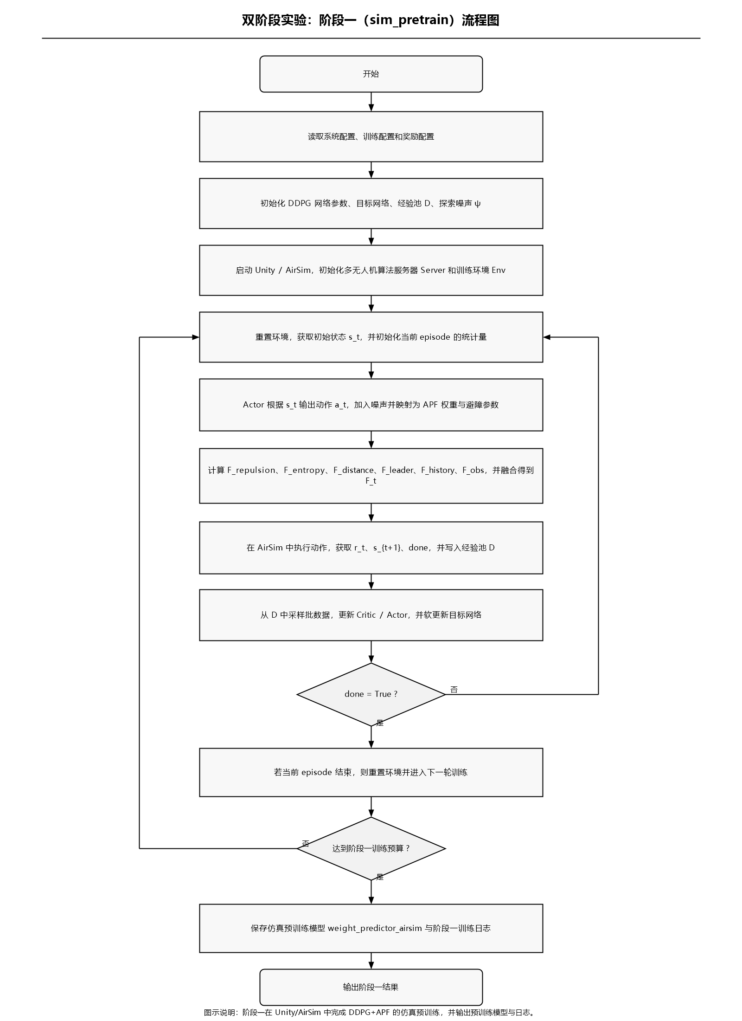

算法 4.4 实飞后验更新算法
已知：阶段一输出模型：M_sim，真实飞行数据：D_real，后验更新模式：refine_mode ∈ {online, offline_logs}，阶段二更新轮数：E_2。
求：阶段二后验更新模型 M_refine，双阶段汇总结果 S_2，继续更新建议 R。
1: | 以阶段一输出模型 M_sim 作为阶段二初始模型。
2: | for k = 1 to E_2 do
3: | if refine_mode = online then
4: | 采集新的真实飞行回合数据，并根据该回合结果执行在线后验更新。
5: | else if refine_mode = offline_logs then
6: | 读取已有真实飞行日志数据 D_real，并利用该数据执行离线后验更新。
7: | end if
8: | 保存当前轮次的后验更新模型 M_refine 及其对应日志。
9: | 将阶段一和阶段二的统计结果合并，构建双阶段汇总结果 S_2。
10: | 计算效率提升量和成功率提升量。
11: | if 指标出现明显回退 then
12: | R ← 谨慎继续更新。
13: | else if 指标仍有显著增益 then
14: | R ← 建议继续实飞后验更新。
15: | else
16: | R ← 当前可结束阶段二更新。
17: | end if
18: | if R = 当前可结束阶段二更新 then
19: | break
20: | end if
21: | end for
22: | 输出阶段二后验更新模型 M_refine、双阶段汇总结果 S_2 和建议 R。
23: | return M_refine，S_2，R

图 2 阶段二实飞后验更新逻辑流程图。
